COMUNICACIÓN DE LA MARCA
CANALES DE ESTRATEGIA
PLANTILLA

ETAPAS DEL RECORRIDO DEL CLIENTE
ESTRATEGIA DE CONTENIDO

Nombre de la marca

MENSAJE CENTRAL DE LA MARCA

preparado por
nombre y apellido

00/00/0000

ESTRATEGIA DE CONTENIDO PARA LAS ETAPAS DEL RECORRIDO DEL CLIENTE

ETAPA DEL RECORRIDO | ÁNGULO DE MENSAJERÍA | CANAL | ¿POR QUÉ COMPRARÁN  LOS CONSUMIDORES?
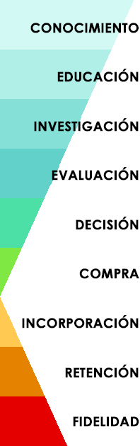

RENUNCIA

Todos los artículos, las plantillas o la información que proporcione Smartsheet en el sitio web son solo de referencia. Mientras nos esforzamos por mantener la información actualizada y correcta, no hacemos declaraciones ni garantías de ningún tipo, explícitas o implícitas, sobre la integridad, precisión, confiabilidad, idoneidad o disponibilidad con respecto al sitio web o la información, los artículos, las plantillas o los gráficos relacionados que figuran en el sitio web. Por lo tanto, cualquier confianza que usted deposite en dicha información es estrictamente bajo su propio riesgo.

